宣城市机械电子工程学校月考试卷 2013-3
文秘管理类专业（综合）学科试卷
(本卷满分300分，考试时间150分钟)
一、单项选择题（请在下列各题选项中选出最符合题意的一项，将代表该选项的字母填入相应的答题栏内。每小题3分，共105分）
21. 在微机中运行程序时，若内存容量不够，可以采用的解决方法是 ( )。
A.调整虚拟内存 B.更新CPU C.使用光盘 D.使用高密度软盘
22. 存放于计算机外存中的程序必须调入( )后才能被CPU执行。
A.内存 B.光盘 C.硬盘 D. U盘
23. 内存与外存比较，内存具有( )的特点。
A.存储容量大B.存取速度快 C.价格低D.盘上信息可以长期脱机保存
24. 目前计算机病毒对计算机造成的危害主要是通过( )实现的。
A.腐蚀计算机的电源 B.破坏计算机的程序和数据
C.破坏计算机的硬件设备 D.破坏计算机的软件与硬件
25. Windows中剪贴板是( )中的一块临时数据存储区，只能存放最近一次用户存人的据。
A 硬盘 B 内存 C软盘 D光盘
26. 在windows中可通过“控制面板”中的( )程序来进行屏幕保护设置。
A系统 B辅助选项 C显示 D.添加新硬件
27. 在word中快速建立具有相同结构与格式的文件．可以使用（ ）
A格式 B样式 C模扳 D视图
28. 在word中，不会被打印的是( )。
A页码 B页眉和页脚 C边框和底纹 D分节符
29. 在word中，当前已打开一个文件，若想打开另一文件，则( )。
A首先关闭原来的文件，才能打开新文件
B打开新文件时，系统会自动关闭原文件
C可直接打开另一文件，不必关闭原文件
D新文件的内容将会加入原来打开的文件中
30. 在Word 中，文本对齐方式的作用范围是( )。
A插人点所在的一行 B插人点所在的连续几个段落
C选定的文本 D整个页面
31. 在Excel中，单击工具栏中的( )按钮可以打开“粘贴函数”对话框。
Ａ Ｂ Ｃ Ｄ
32. 在Excel默认状态下，单元格A1=2，现将该单元格格式设置为百分数数字格式，那么该单元格显示为( )。
A．200．00％ B．20％ C．2．00％D．2％
33. 在Excel中，如果只想显示成绩表中数学成绩在60分以上的同学信息，应使用的命令是( )。
A．排序 B．筛选 c．分类汇总 D．查找
34. 下面关于Exce-图表的叙述中，正确的是( )。
A ．使用工具栏上的“图表向导”按钮只能创建嵌人式图表
B．独立式图表和源数据表在同一个工作表中
C．独立式图表一旦建立，就不允许修改
D．无论是嵌入式图表还是独立式图表，当源数据发生变化时，都会自动地反映到图表
35. 在Excel中，单元格B5=l、C5=2、D5=SUM($B$5，$C$5)，如果将D5单元格填充至E5单元格，则E5单元格中显示的数值为( )。
A．1 B ．2 C． 3 D ．5
二、多项选择题（每小题选项中至少有两项条例题意，将符合题意的选项字母填入相应的答题栏内，多选、错选、不选不得分，少选情况下每题选对１项得１分，全部选对得3分。每小题3分，共４5分）
46. 下列关于计算机硬件组成的说法中，( )是正确的。
A. 主机和外设 B. 运算器、控制器和I/O设备
C. CPU和I/O设备D. 运算器、控制器、存储器、输入设备和输出设备
47. 对磁盘上的文件进行复制、( )等，只要利用鼠标就可轻松地完成所有操作。
A、移动 B、删除 C、属性的更改 D、创建文件夹
48. 在Word中,现要把某处已存在的“computer”更改成”COMPUTER”则可以( )。
A. 利用“替换”命令 B. 利用“更改大小写”命令
C. 利用“自动更正”命令 D. 利用“自动图文集”命令
49. 利用 Word 的标尺可以完成多种编辑功能,水平标尺可以完成的功能是( )。
A. 段落行距 B. 改变分栏的宽度
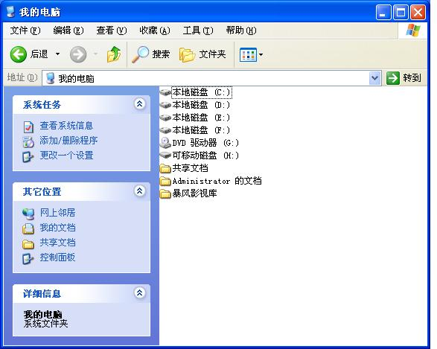
C. 设置制表位 D. 调整页面上下页边距
50. 在 Excel 中，复制单元格格式可采用（ ）。
A.复制+粘贴 B.复制+选择性粘贴 C.复制+填充 D.“格式刷”工具
三、综合题（计9题，共150分）
57. 在下图中，查看方式为 ；还有其他方式为（至少列出三种） 、 、 。(4分)
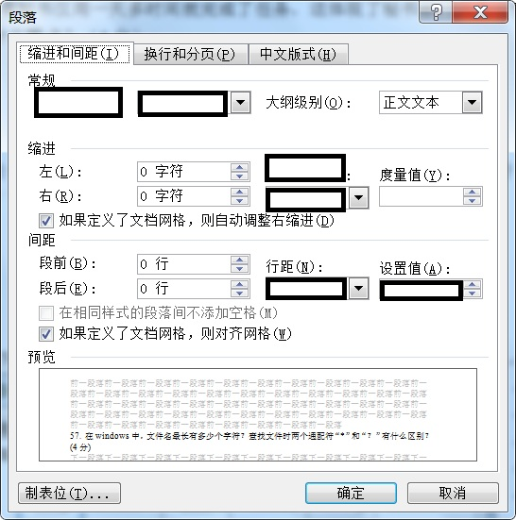
58.根据要求将名称并填在下面划线处。（6分）
１
２
３
４
５
６
在常用文章中的正文中我们一般使用的两端对齐，缩进，行间距20磅，请在根据上图赶写（１） ；（２） ；（３） ；（４） ；（５） ；（６） 。
１
２
４
59.在某统计表中，要求完成下列操作：（10分）
（１）在下图中要统计毛巾一共有多少条？并将结果放入Ｅ２单元格，现使用“插入函数”菜单中的“ＳＵＭＩＦ”函数来计算，在函数对话框中就填入内容为 、 、 ；
（２）在图中，如已知.毛巾单价为4.5元，请写出用乘积函数计算出上题中算出毛巾总价为 。

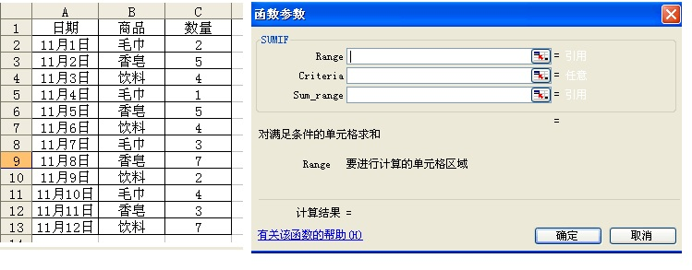

宣城市机械电子工程学校月考试卷 2013-3
文秘管理类专业（综合）学科试卷参考答案
题号 | 一 | 二 | 三 | 总分
得分
一、单项选择题（请在下列各题选项中选出最符合题意的一项，将代表该选项的字母填入相应的答题栏内。每小题3分，共105分）
题号 | 21 | 22 | 23 | 24 | 25 | 26 | 27 | 28 | 29 | 30
答案 | A | A | B | B | B | C | C | D | C | C

题号 | 31 | 32 | 33 | 34 | 35
答案 | C | A | B | D | C

二、多项选择题（每小题选项中至少有两项条例题意，将符合题意的选项字母填入相应的答题栏内，多选、错选、不选不得分，少选情况下每题选对１项得１分，全部选对得3分。每小题3分，共４5分）
题号 | 46 | 47 | 48 | 49 | 50
答案 | AD | ABCD | AB | BC | BD
三、综合题（计9题，共150分）
57. 列表、平辅、小图标、详细信息 (4分)
58.（１）对齐方式；（２）两端对齐；（３）特殊格式；（４）首行缩进；（５） 固定值；（６）20。
１
２

59. （１）B2:B13、毛巾、C2:C13；
（２） =product(e2,4.5) 。

